Решение Совета городского округа город Уфа Республики Башкортостан от 31 мая 2023 года № 27/3

Об общественных обсуждениях по проекту решения Совета городского округа город Уфа Республики Башкортостан «О внесении изменений в Правила благоустройства территории городского округа город Уфа Республики Башкортостан»

В соответствии со статьёй 5.1 Градостроительного кодекса Российской Федерации, статьёй 13 Устава городского округа город Уфа Республики Башкортостан, Положением об организации и проведении общественных обсуждений в сфере градостроительной деятельности на территории городского округа город Уфа Республики Башкортостан, утверждённым решением Совета городского округа город Уфа Республики Башкортостан от 27 июня 2018 года № 28/5, в целях соблюдения прав человека на благоприятные условия жизнедеятельности Совет городского округа город Уфа Республики Башкортостан р е ш и л:

1. Назначить общественные обсуждения по проекту решения Совета городского округа город Уфа Республики Башкортостан «О внесении изменений в Правила благоустройства территории городского округа город Уфа Республики Башкортостан».

2. Провести общественные обсуждения по проекту, указанному в пункте 1 настоящего решения, с 1 июня 2023 года по 15 июля 2023 года.

3. Установить, что органом, уполномоченным на проведение общественных обсуждений по проекту, указанному в пункте 1 настоящего решения, является межведомственная комиссия по проведению общественных обсуждений в сфере градостроительной деятельности городского округа город Уфа Республики Башкортостан.

4. Установить, что письменные предложения жителей городского округа город Уфа Республики Башкортостан по проекту, указанному в пункте 1 настоящего решения, направляются в уполномоченный орган – межведомственную комиссию по проведению общественных обсуждений в сфере градостроительной деятельности городского округа город Уфа Республики Башкортостан (адрес: город Уфа, бульвар Ибрагимова, дом 84) с 8 июня 2023 года по 30 июня 2023 года включительно.

5. Опубликовать оповещение о начале общественных обсуждений в газете «Уфимские ведомости» не позднее 1 июня 2023 года согласно приложению 2 к настоящему решению.

6. Администрации городского округа город Уфа Республики Башкортостан в лице Управления коммунального хозяйства и благоустройства Администрации городского округа город Уфа Республики Башкортостан:
1) с 1 июня 2023 года разместить настоящее решение, оповещение о начале общественных обсуждений, согласно приложению 2 к настоящему решению, на официальном сайте Администрации городского округа город Уфа Республики Башкортостан в информационно-телекоммуникационной сети «Интернет» и на информационных стендах в местах, установленных приложением 3 к настоящему решению;
2) с 8 июня 2023 года разместить информационные материалы по проекту, указанному в пункте 1 настоящего решения, на информационных стендах в местах, установленных приложением 3 к настоящему решению;
3) с 8 июня 2023 года разместить проект, указанный в пункте 1 настоящего решения, и информационные материалы к нему на официальном сайте Администрации городского округа город Уфа Республики Башкортостан в информационно-телекоммуникационной сети «Интернет»;
4) с 8 июня 2023 года открыть и провести экспозицию по проекту, указанному в пункте 1 настоящего решения, в месте и по графику, установленным приложением 1 к настоящему решению.

7. Опубликовать заключение о результатах общественных обсуждений по проекту, указанному в пункте 1 настоящего решения, в установленном законом порядке.

8. Контроль за исполнением настоящего решения возложить на постоянную комиссию Совета городского округа город Уфа Республики Башкортостан по городскому хозяйству, охране окружающей среды.

Председатель Совета
городского округа город Уфа
Республики Башкортостан М. Васимов

Приложение 1
к решению Совета городского округа город Уфа Республики Башкортостан
от 31 мая 2023 года № 27/3

Место и время ознакомления
с экспозицией по проекту
Управление коммунального хозяйства и благоустройства Администрации городского округа город Уфа Республики Башкортостан (город Уфа, бульвар Ибрагимова, дом 84)

с 8 июня 2023 года по 30 июня 2023 года с 9.00 часов до 13.00 часов и с 14.00 часов до 17.00 часов (кроме выходных и праздничных дней).

Места размещения информационных стендов
С 8 июня 2023 года по 30 июня 2023 года:
1. возле входа в Управление коммунального хозяйства и благоустройства Администрации городского округа город Уфа Республики Башкортостан (город Уфа, бульвар Ибрагимова, дом 84);
2. возле входа в Администрацию Дёмского района городского округа город Уфа Республики Башкортостан (город Уфа, улица Ухтомского, дом 3);
3. возле входа в Администрацию Калининского района городского округа город Уфа Республики Башкортостан (город Уфа, улица Орджоникидзе, дом 3);
4. возле входа в Администрацию Кировского района городского округа город Уфа Республики Башкортостан (город Уфа, улица Пушкина, дом 85);
5. возле входа в Администрацию Ленинского района городского округа город Уфа Республики Башкортостан (город Уфа, улица Мустая Карима, дом 19);
6. возле входа в Администрацию Октябрьского района городского округа город Уфа Республики Башкортостан (город Уфа, улица Комсомольская, дом 142/1);
7. возле входа в Администрацию Орджоникидзевского района городского округа город Уфа Республики Башкортостан (город Уфа, улица Мира, дом 6);
8. возле входа в Администрацию Советского района городского округа город Уфа Республики Башкортостан (город Уфа, улица Революционная, дом 111).

Приложение 2
к решению Совета городского округа город Уфа Республики Башкортостан
от 31 мая 2023 года № 27/3

Оповещение о начале общественных обсуждений

На общественные обсуждения представляется проект решения Совета городского округа город Уфа Республики Башкортостан «О внесении изменений в Правила благоустройства территории городского округа город Уфа Республики Башкортостан».
Общественные обсуждения проводятся в порядке, установленном статьёй 5.1 Градостроительного кодекса Российской Федерации и Положением об организации и проведении общественных обсуждений в сфере градостроительной деятельности на территории городского округа город Уфа Республики Башкортостан.
Орган, уполномоченный на проведение общественных обсуждений – межведомственная комиссия по проведению общественных обсуждений в сфере градостроительной деятельности городского округа город Уфа Республики Башкортостан.
Срок проведения общественных обсуждений – с 1 июня 2023 года по 15 июля 2023 года.
Информационные материалы по теме общественных обсуждений и их перечень представлены на экспозиции в Управлении коммунального хозяйства и благоустройства Администрации городского округа город Уфа Республики Башкортостан по адресу: город Уфа, бульвар Ибрагимова, дом 84.
Экспозиция открыта с 8 июня 2023 года по 30 июня 2023 года. Часы работы: с 9.00 часов до 13.00 часов и с 14.00 часов до 17.00 часов (кроме выходных и праздничных дней). На экспозиции проводятся консультации по теме общественных обсуждений.
В период общественных обсуждений участники общественных обсуждений имеют право представить свои предложения и замечания с 8 июня 2023 года по 30 июня 2023 года по обсуждаемому проекту:
- в письменной форме или в форме электронного документа в адрес уполномоченного органа;
- посредством официального сайта Администрации городского округа город Уфа Республики Башкортостан или информационных систем;
- посредством записи в книге (журнале) учёта посетителей экспозиции проекта, подлежащего рассмотрению на общественных обсуждениях.
Обращение должно содержать:
1) для физических лиц: фамилию, имя, отчество (при наличии), дату рождения, адрес места жительства (регистрации) – с приложением документов, подтверждающих такие сведения;
2) для юридических лиц: наименование, основной государственный регистрационный номер, место нахождения и адрес – с приложением документов, подтверждающих такие сведения.
Участники общественных обсуждений, являющиеся правообладателями соответствующих земельных участков и (или) расположенных на них объектов капитального строительства и (или) помещений, являющихся частью указанных объектов капитального строительства, также предоставляют сведения соответственно о таких земельных участках, объектах капитального строительства, помещениях, являющихся частью указанных объектов капитального строительства, из Единого государственного реестра недвижимости и иные документы, устанавливающие или удостоверяющие их права на такие земельные участки, объекты капитального строительства, помещения, являющиеся частью указанных объектов капитального строительства.
Примерная форма заявления о предложениях и замечаниях утверждена приложением 7 к Положению об организации и проведении общественных обсуждений в сфере градостроительной деятельности на территории городского округа город Уфа Республики Башкортостан.
Проект решения Совета городского округа город Уфа Республики Башкортостан «О внесении изменений в Правила благоустройства территории городского округа город Уфа Республики Башкортостан» размещён на официальном сайте Совета городского округа город Уфа Республики Башкортостан в информационно-телекоммуникационной сети «Интернет» https://www.gorsovet-ufa.ru с 8 июня 2023 года.
Информационные материалы по проекту решения Совета городского округа город Уфа Республики Башкортостан «О внесении изменений в Правила благоустройства территории городского округа город Уфа Республики Башкортостан» размещены на официальном сайте Администрации городского округа город Уфа Республики Башкортостан https://discuss.ufacity.info с 8 июня 2023 года.

Приложение 3
к решению Совета городского округа город Уфа Республики Башкортостан
от 31 мая 2023 года № 27/3

СХЕМА РАЗМЕЩЕНИЯ ИНФОРМАЦИОННЫХ СТЕНДОВ

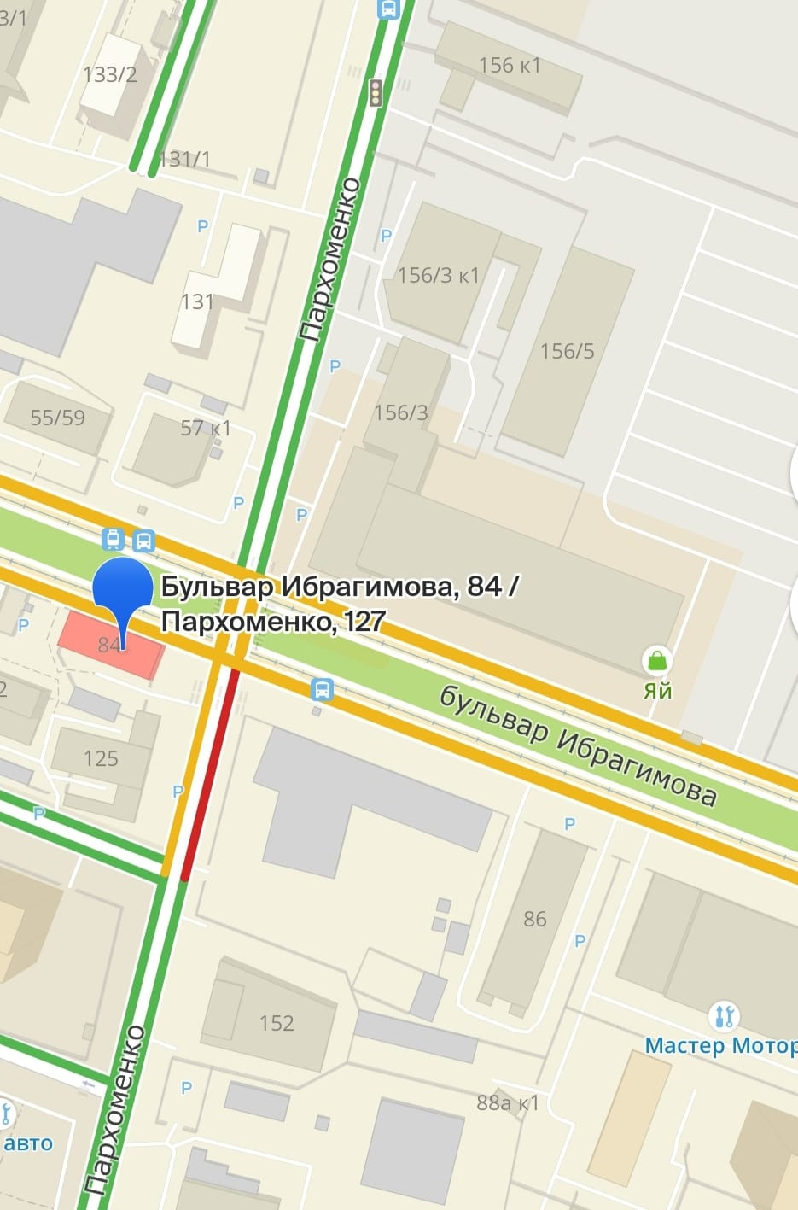
1. | возле входа в Управление коммунального хозяйства и благоустройства Администрации городского округа город Уфа Республики Башкортостан (город Уфа, бульвар Ибрагимова, дом 84).

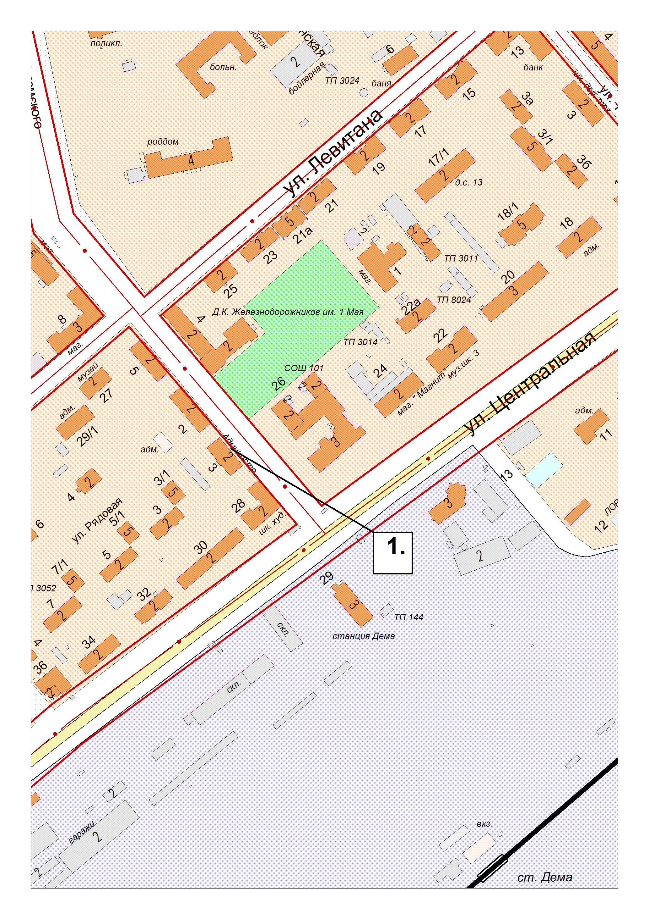
- возле входа в Администрацию Дёмского района городского округа город Уфа Республики Башкортостан (город Уфа, улица Ухтомского, дом 3).

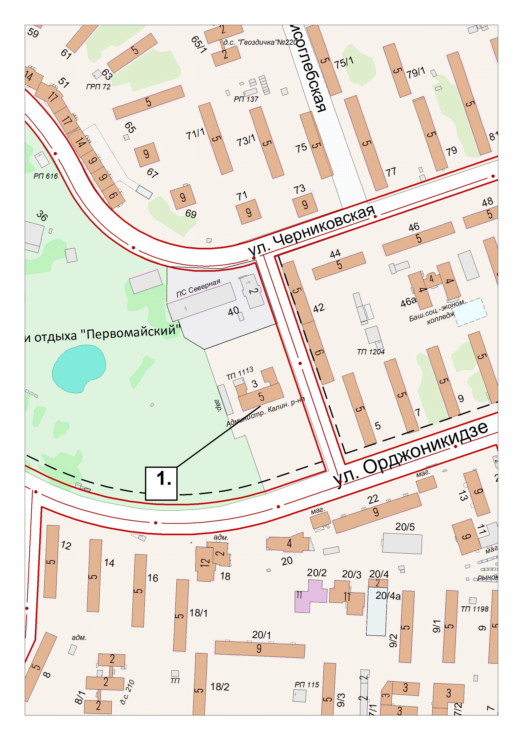
- возле входа в Администрацию Калининского района городского округа город Уфа Республики Башкортостан (город Уфа, улица Орджоникидзе, дом 3).

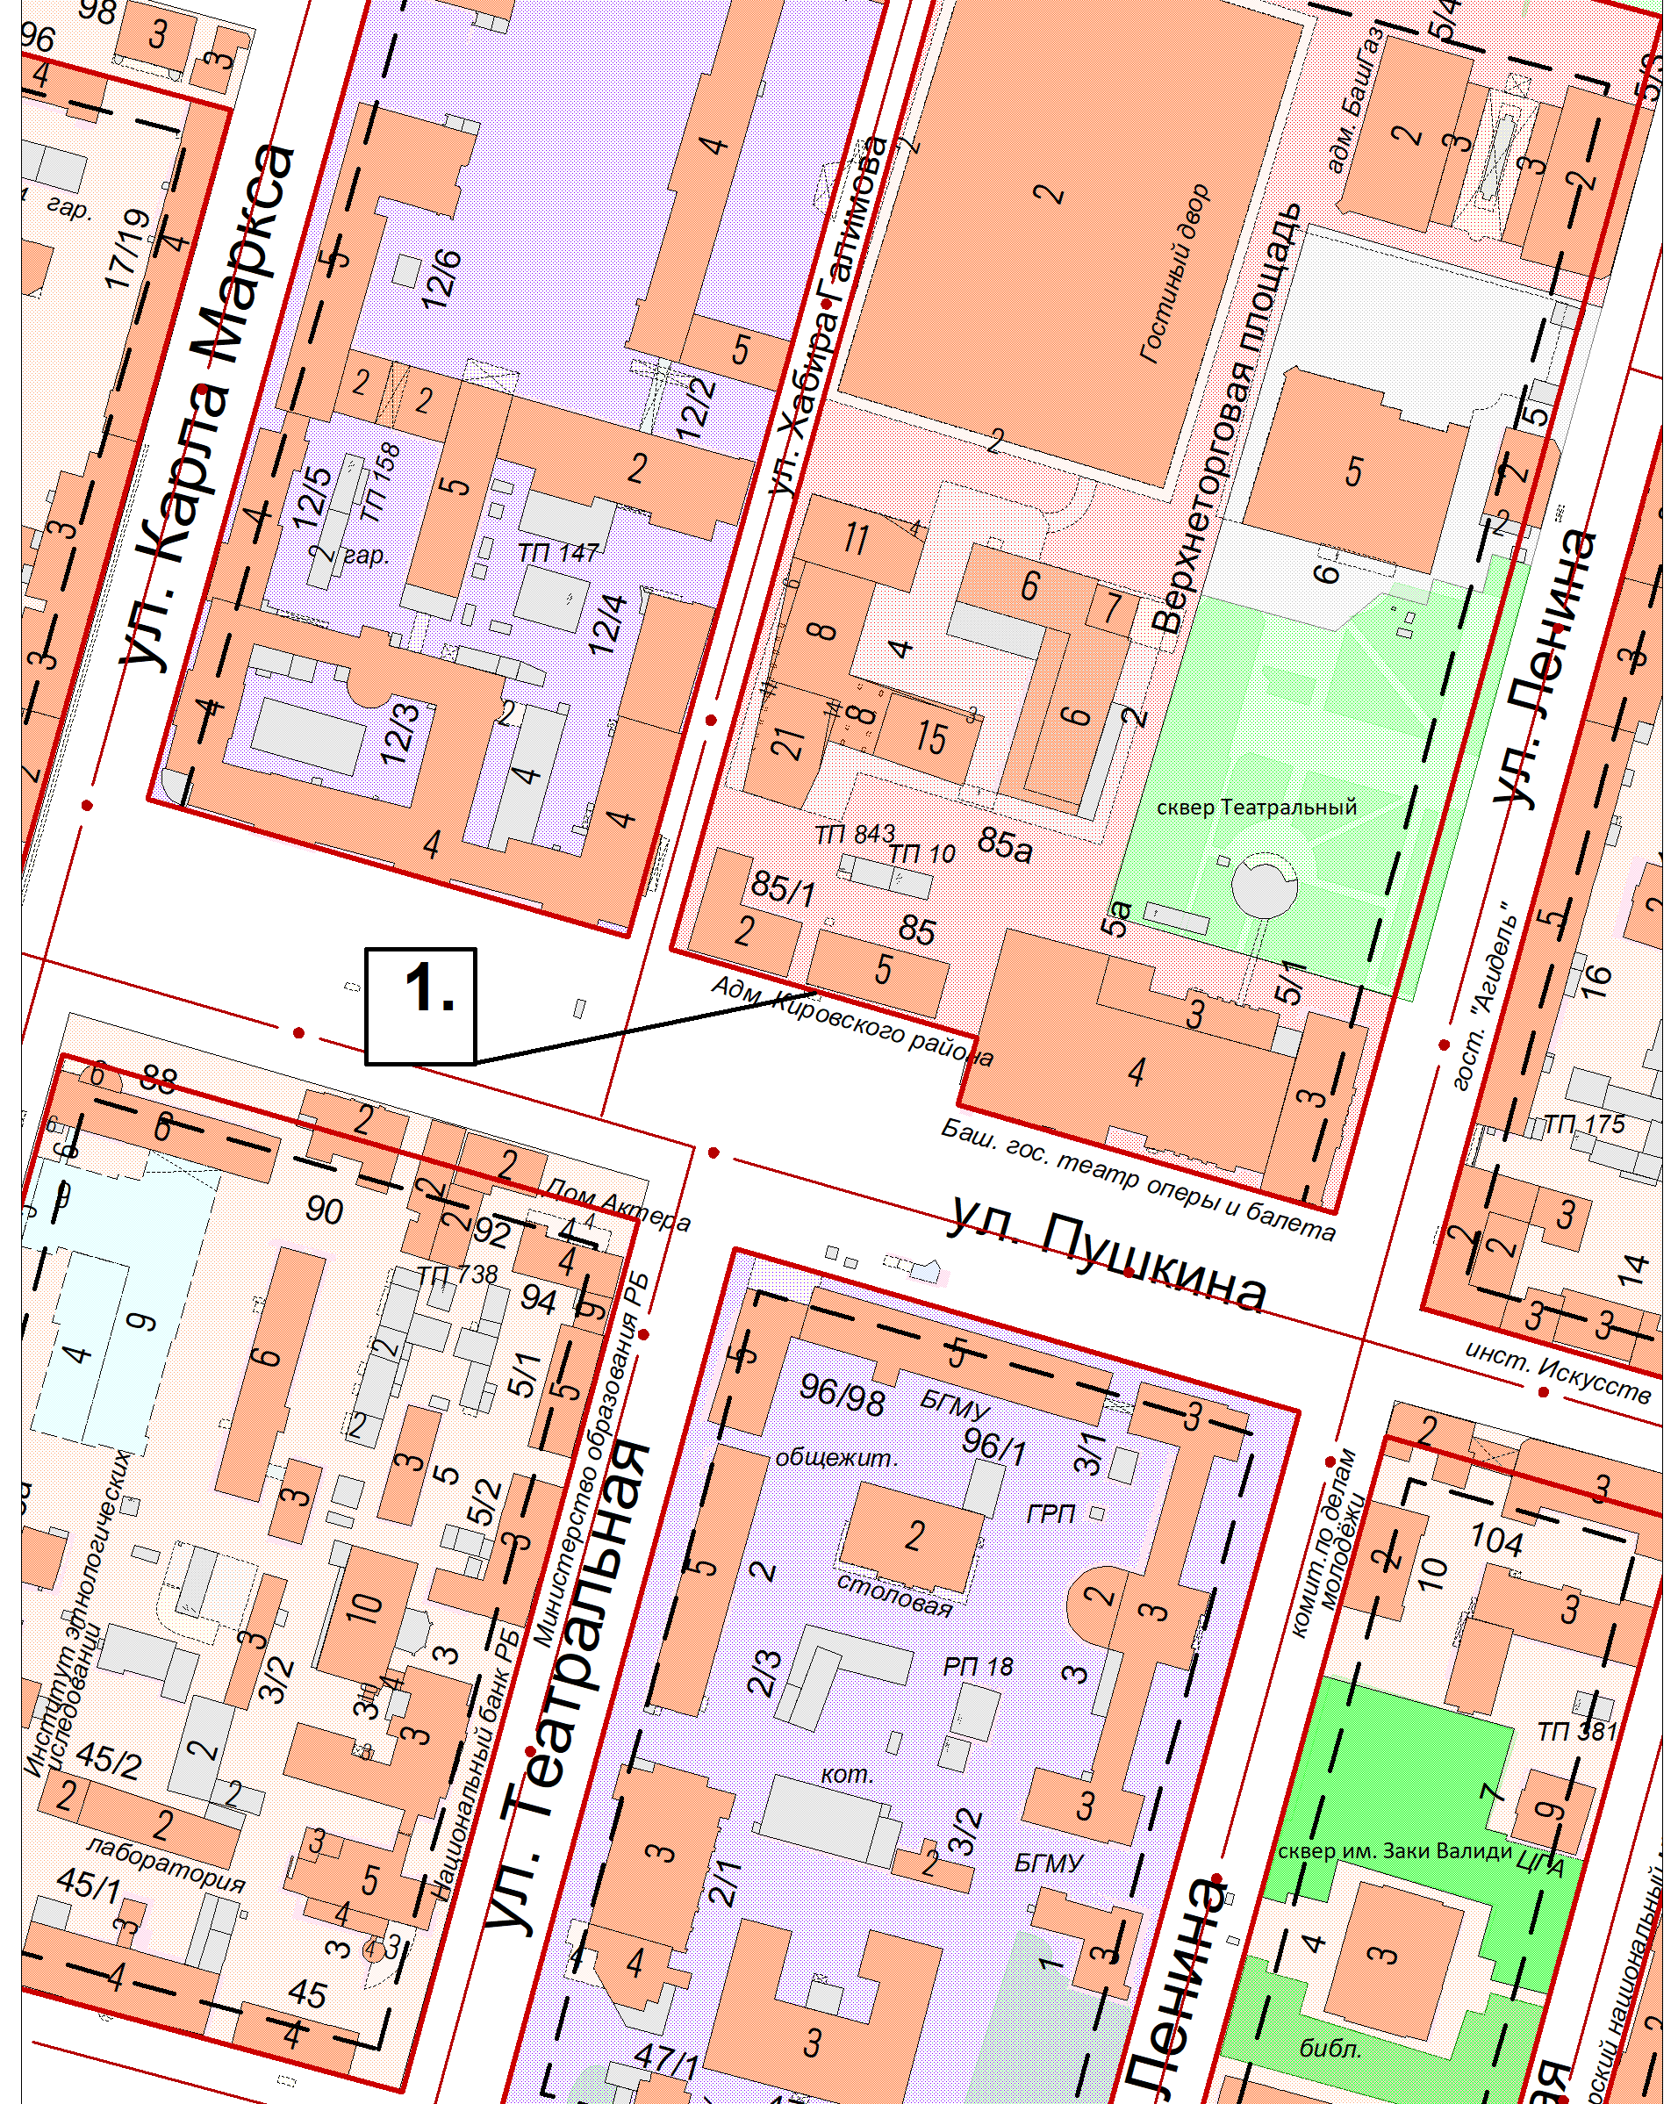

1. | возле входа в Администрацию Кировского района городского округа город Уфа Республики Башкортостан (город Уфа, улица Пушкина, дом 85).

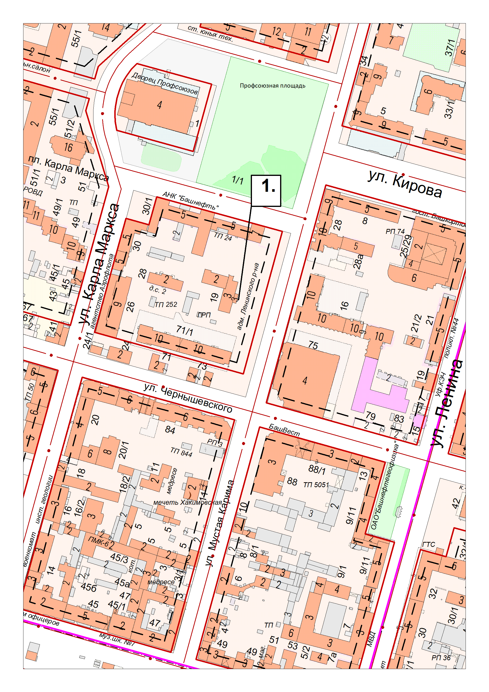
- возле входа в Администрацию Ленинского района городского округа город Уфа Республики Башкортостан (город Уфа, улица Мустая Карима, дом 19).

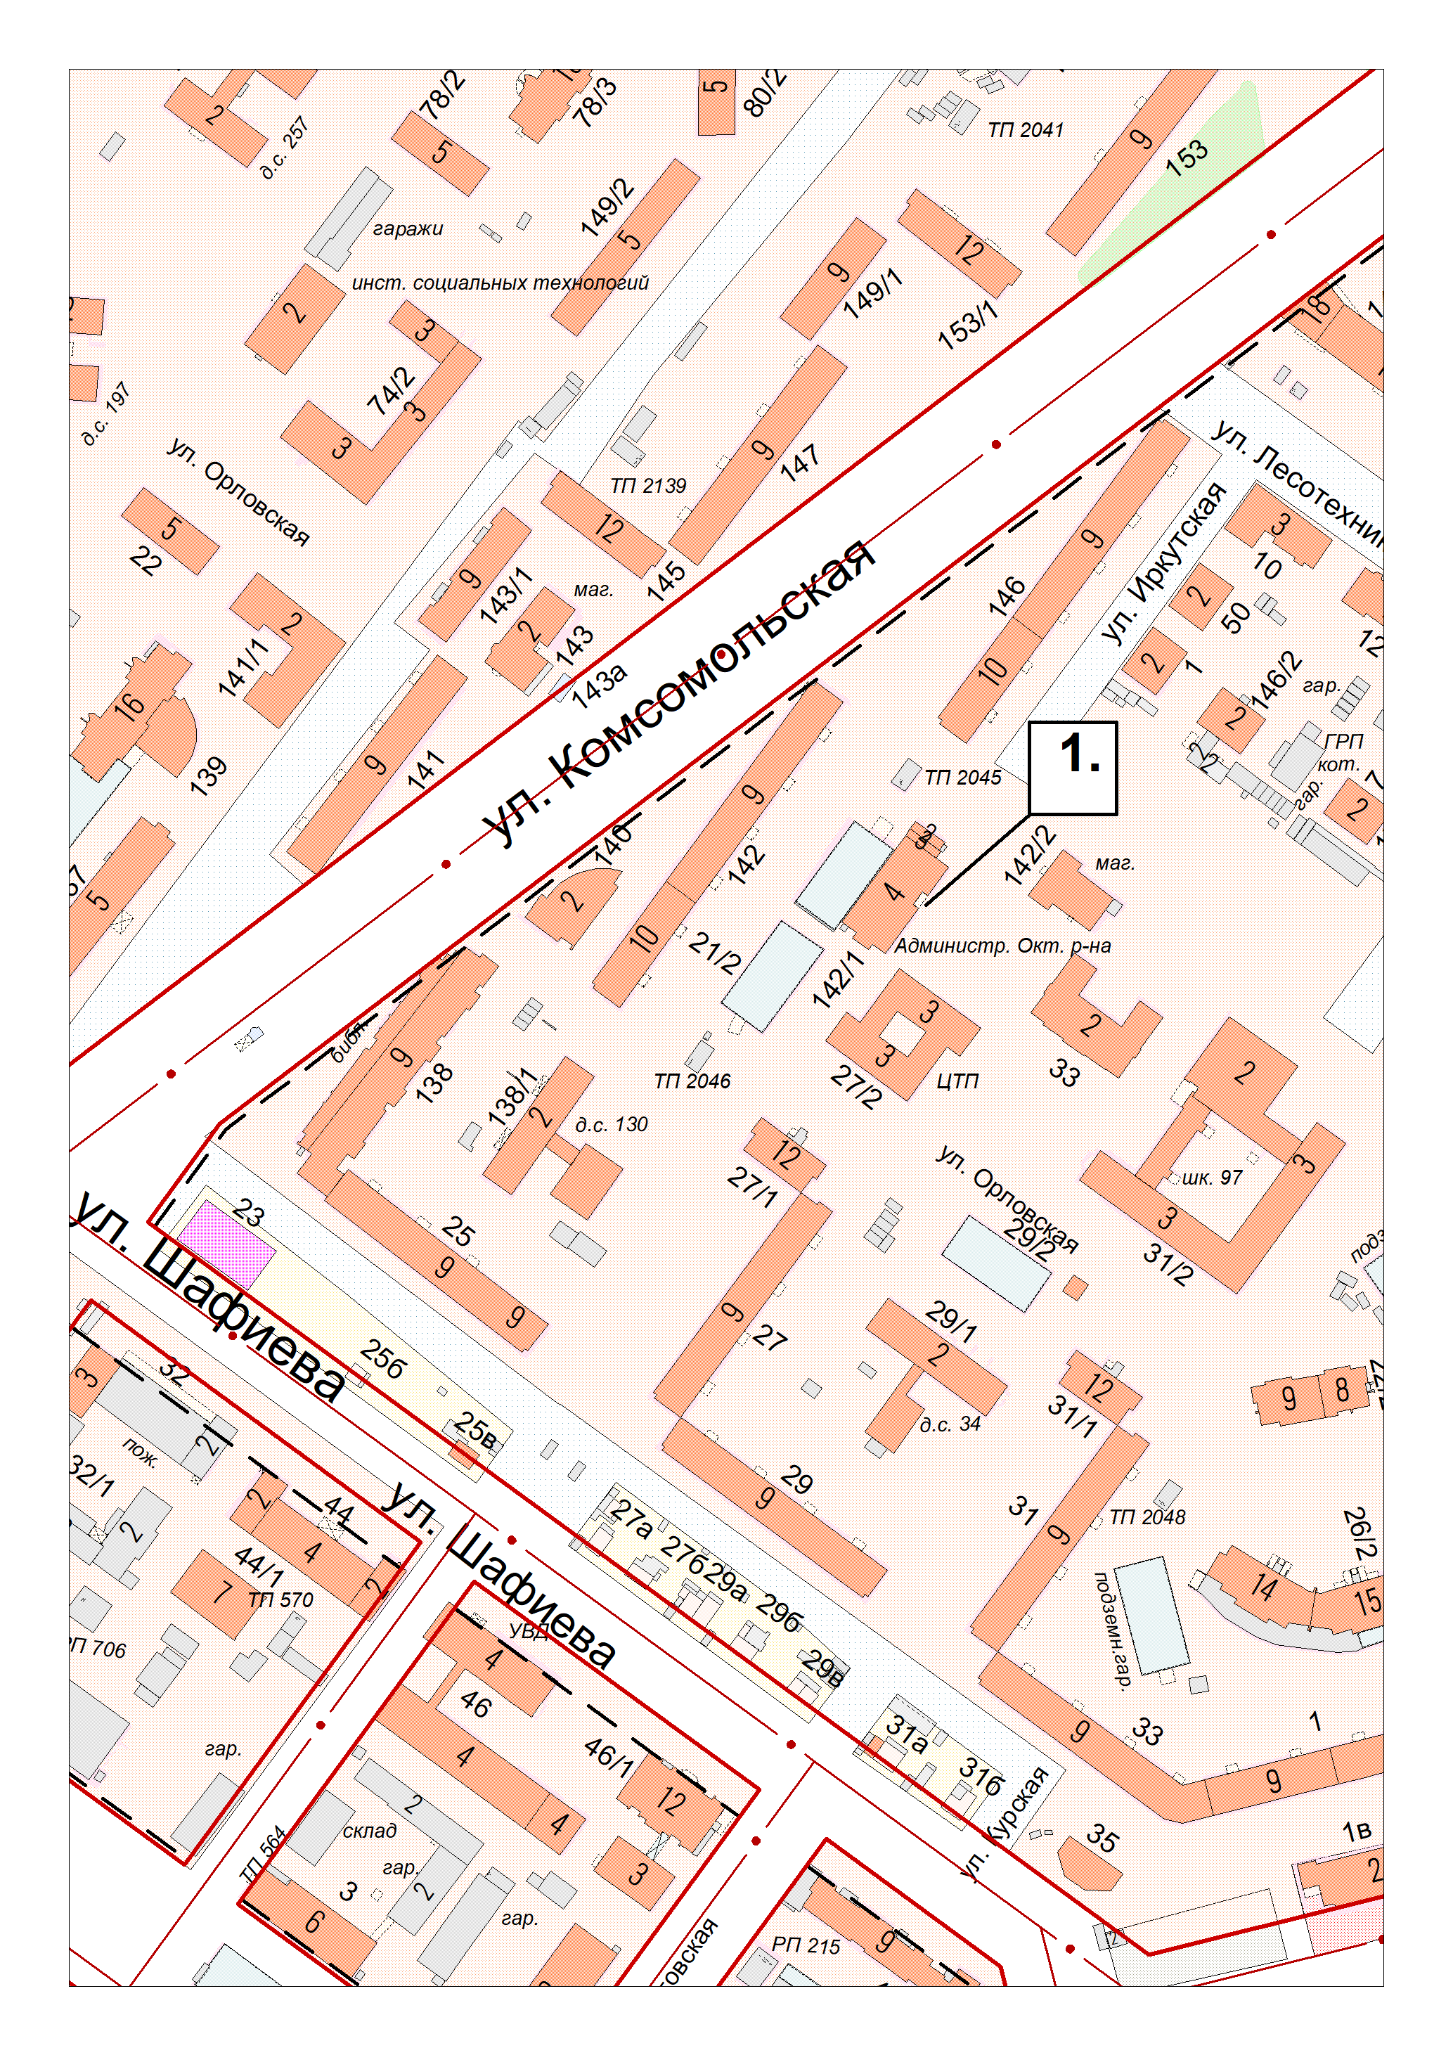
- возле входа в Администрацию Октябрьского района городского округа город Уфа Республики Башкортостан (город Уфа, улица Комсомольская, дом 142/1).

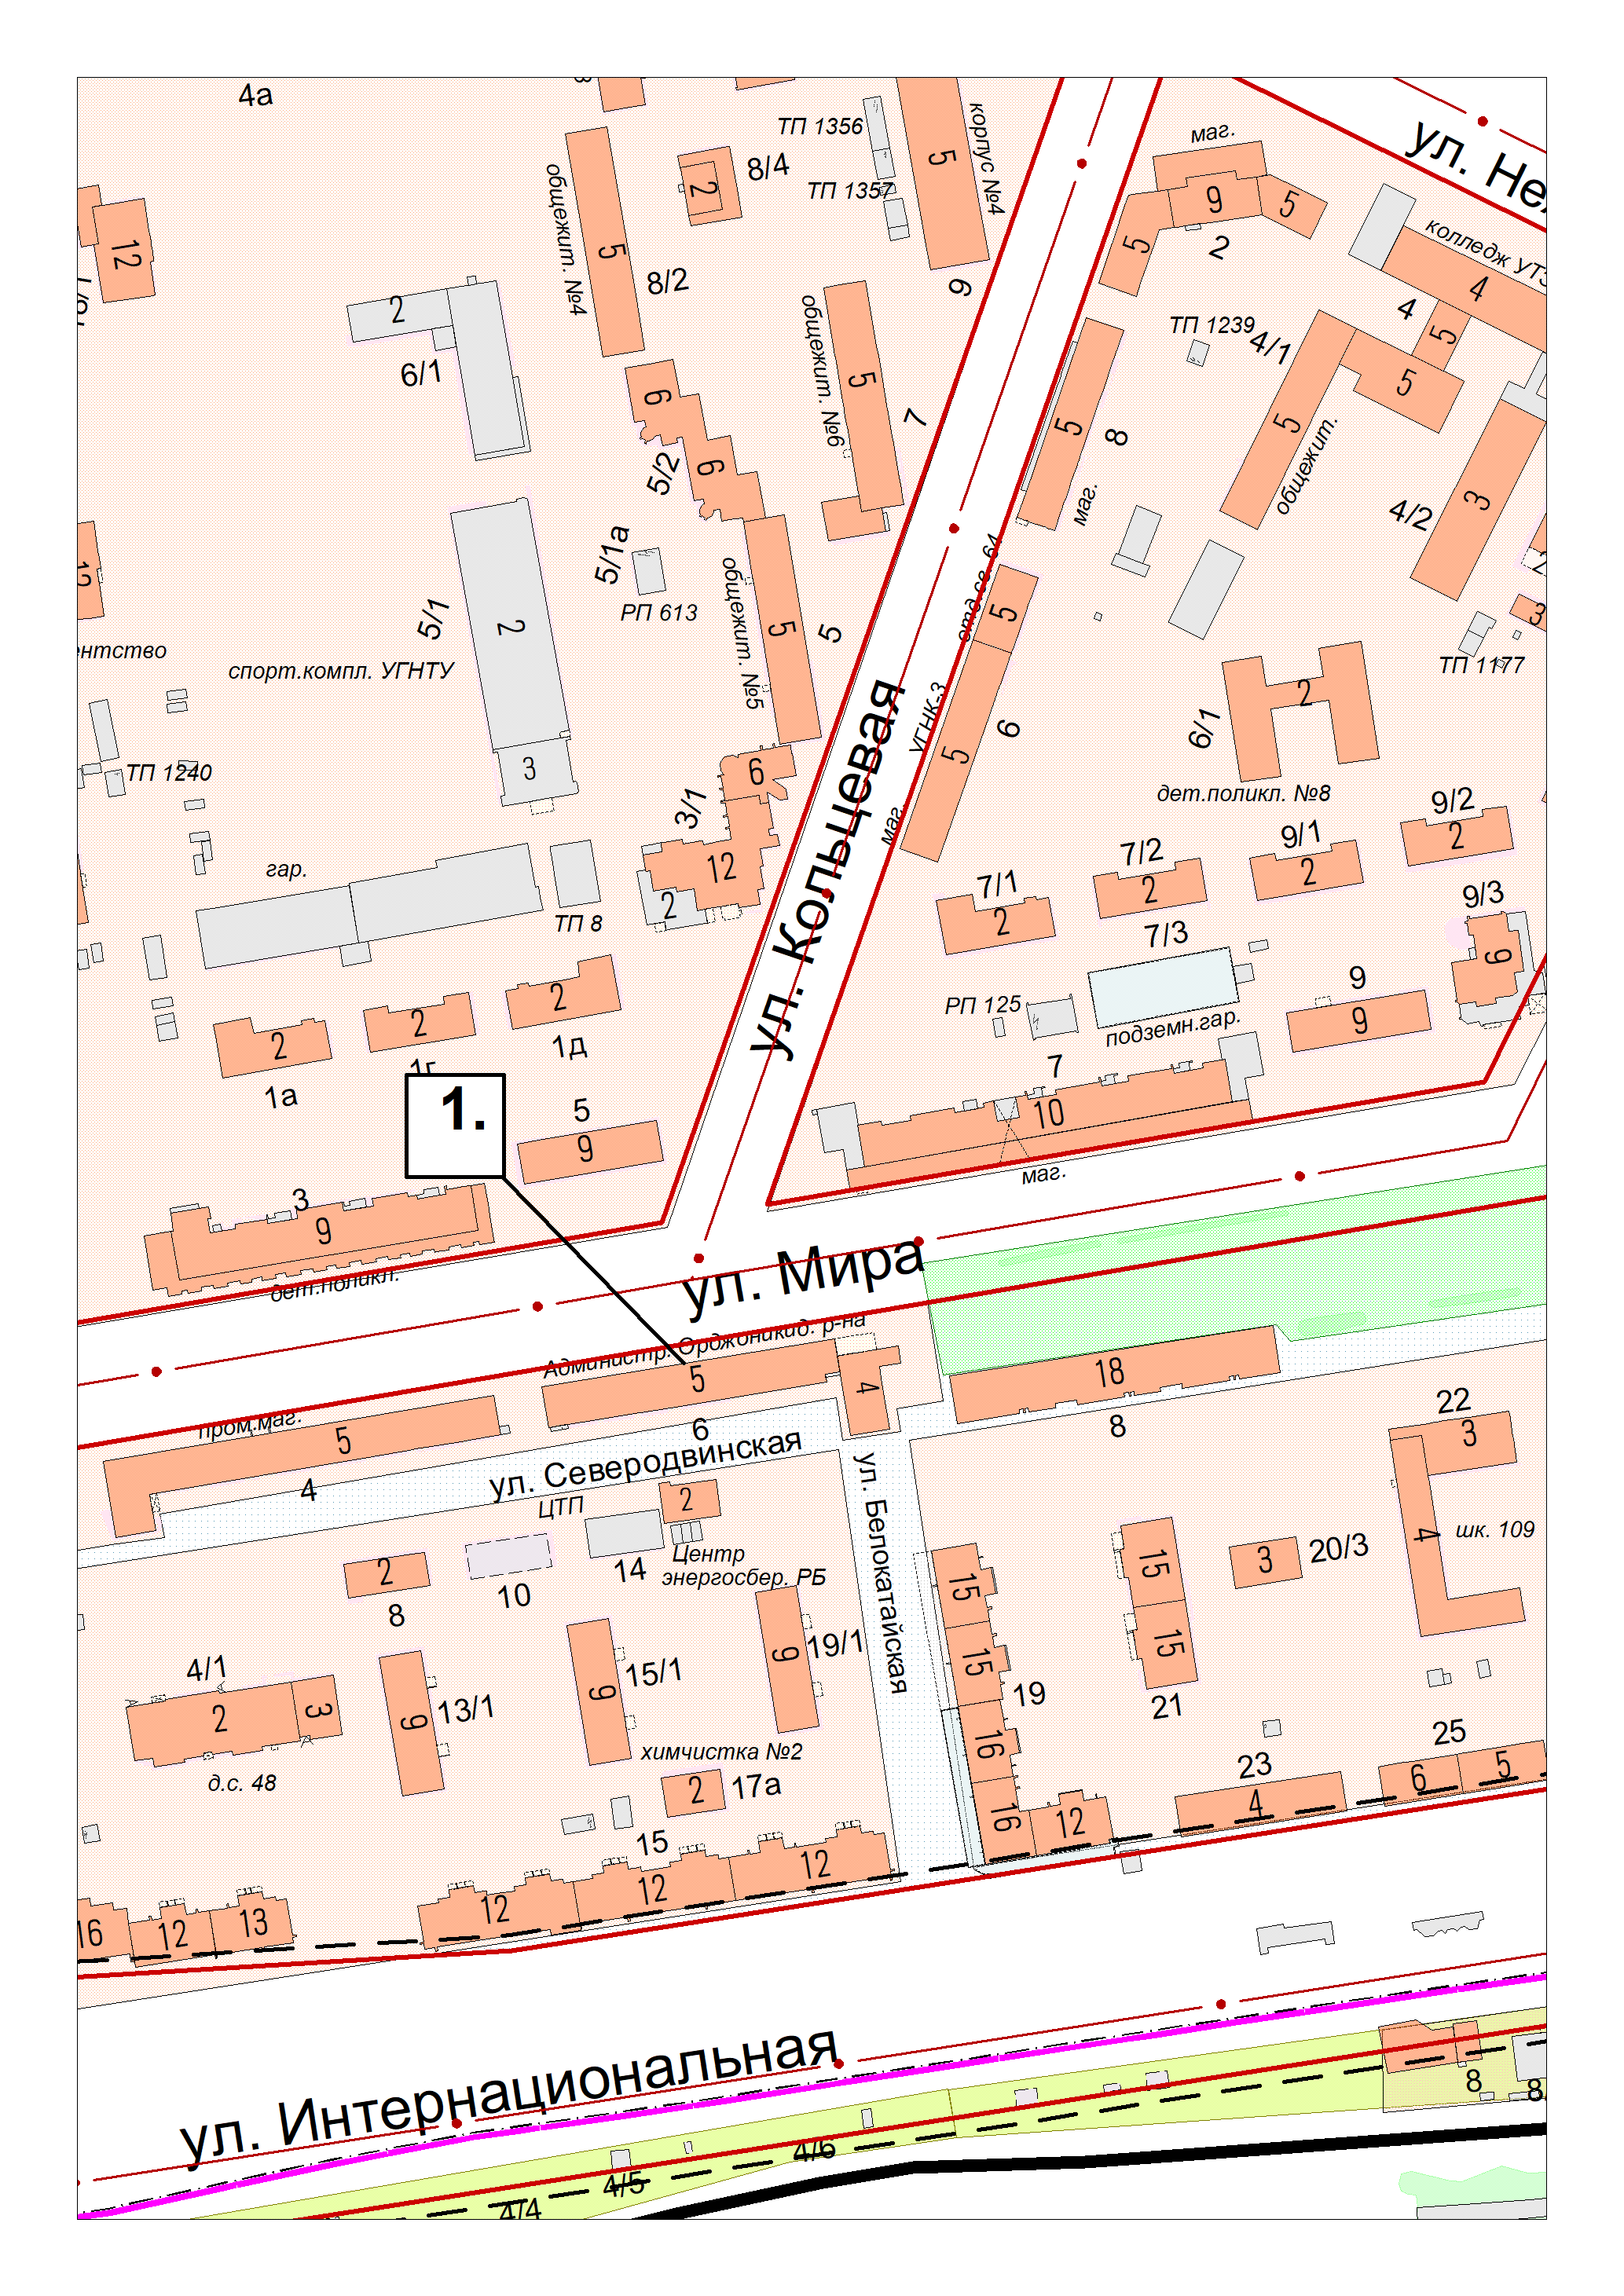
- возле входа в Администрацию Орджоникидзевского района городского округа город Уфа Республики Башкортостан (город Уфа, улица Мира, дом 6).
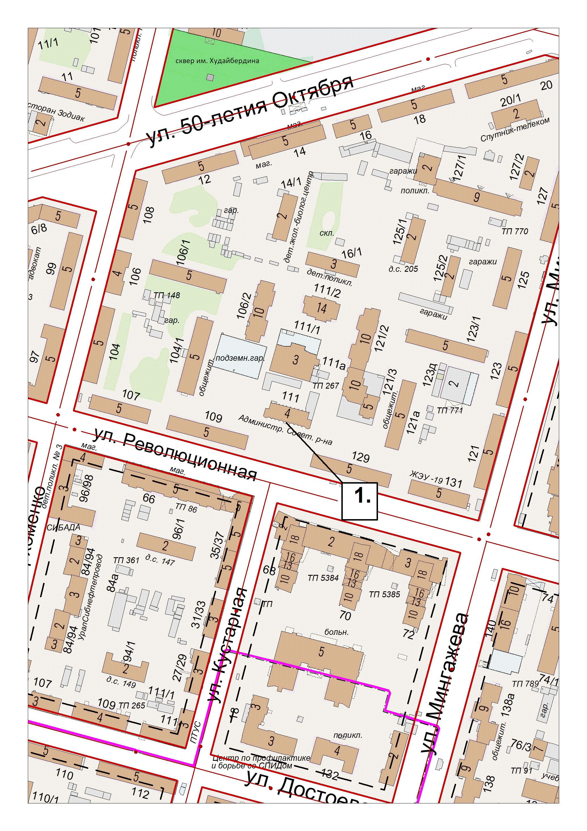
- возле входа в Администрацию Советского района городского округа город Уфа Республики Башкортостан (город Уфа, улица Революционная, дом 111).

